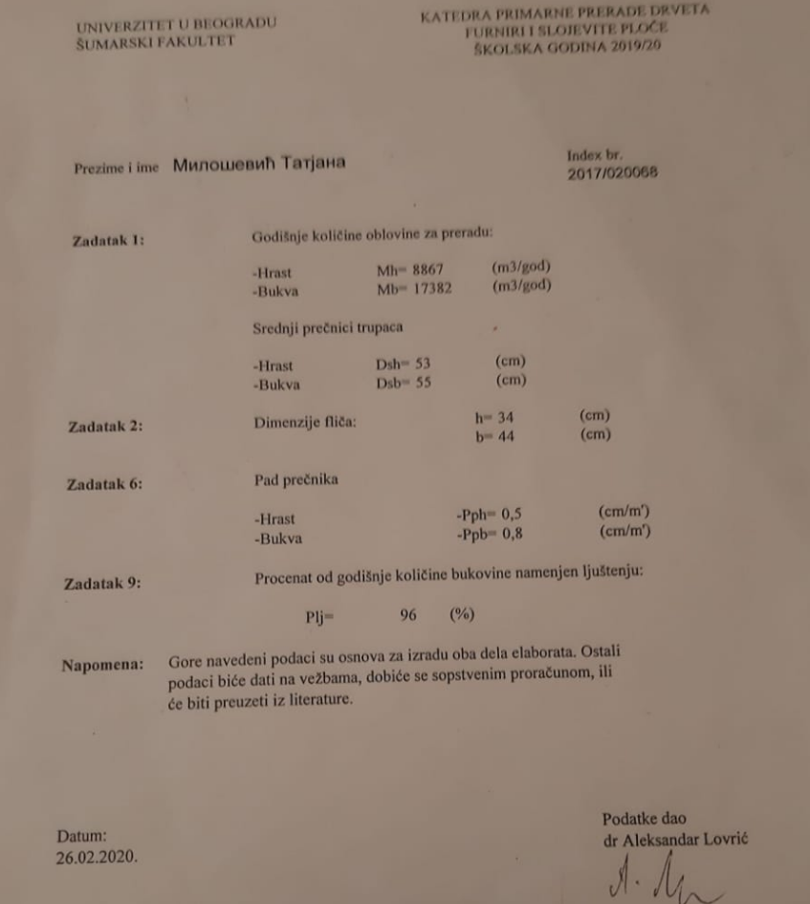



**ŠUMARSKI FAKULTET**

**KATEDRA PRIMARNE PRERADE DRVETA**

**ELABORAT IZ**

**FURNIRA I SLOJEVITIH PLOČA**

**2017/18.**

**Student: Overio:**

**Татјана Милошевић**

**Sečeni furnir**

**Ljušteni furnir**

**Uputstvo za izradu elaborata**

1. Svaki list ima okvir (istuširan) koji je od leve strane lista udaljen 25 mm, a od ostalih po 5 mm. U vrhu se nalazi zaglavlje u koje se upisuje naslov zadatka, broj zadatka i broj lista u okviru datog zadatka. **Poslednji list svakog zadatka ima i donje zaglavlje** u koje se upisuje datum izrade, potpis studenta, datum overe zadatka i potpis asistenta.

2. Tekst se mora pisati čitko, štampanim slovima.

3. Tekst se može pisati hemijskom olovkom, mastilom ili na računaru.

4. Tekst ne sme da prelazi **zamišljenu** unutrašnju marginu (1 cm od spoljašnje margine).

5. Tekst mora da bude pisan vodoravno, paralelno sa zaglavljima.

6. Svi crteži obavezno sa sledećim skokom debljine linija:

- 0.25 (0.3) mm - kotiranje

- 0.5 mm - okvir crteža i isprekidane linije

- 0.7 (0.8) mm - glavna puna linija

Kotiranje prema pravilima tehničkog crtanja.

7. Formula mora imati **naimenovanje** i piše se kako je prikazano u primeru:



Osnovna formula, proračun i rezultat daju se **kao zasebne celine**.

8. Crteže većih formata saviti na format A4 na način koji je prikazan na slici (strana 2). Svi crteži moraju biti potpisani.

Zadatak

List

1

1

NASLOV ZADATKA

V – zapremina trupca(m3);

d - prečnik trupca na

sredini dužine (m);

l - dužina trupca (m)

1

Zadatak

Overio

Datum

Crtao

Datum

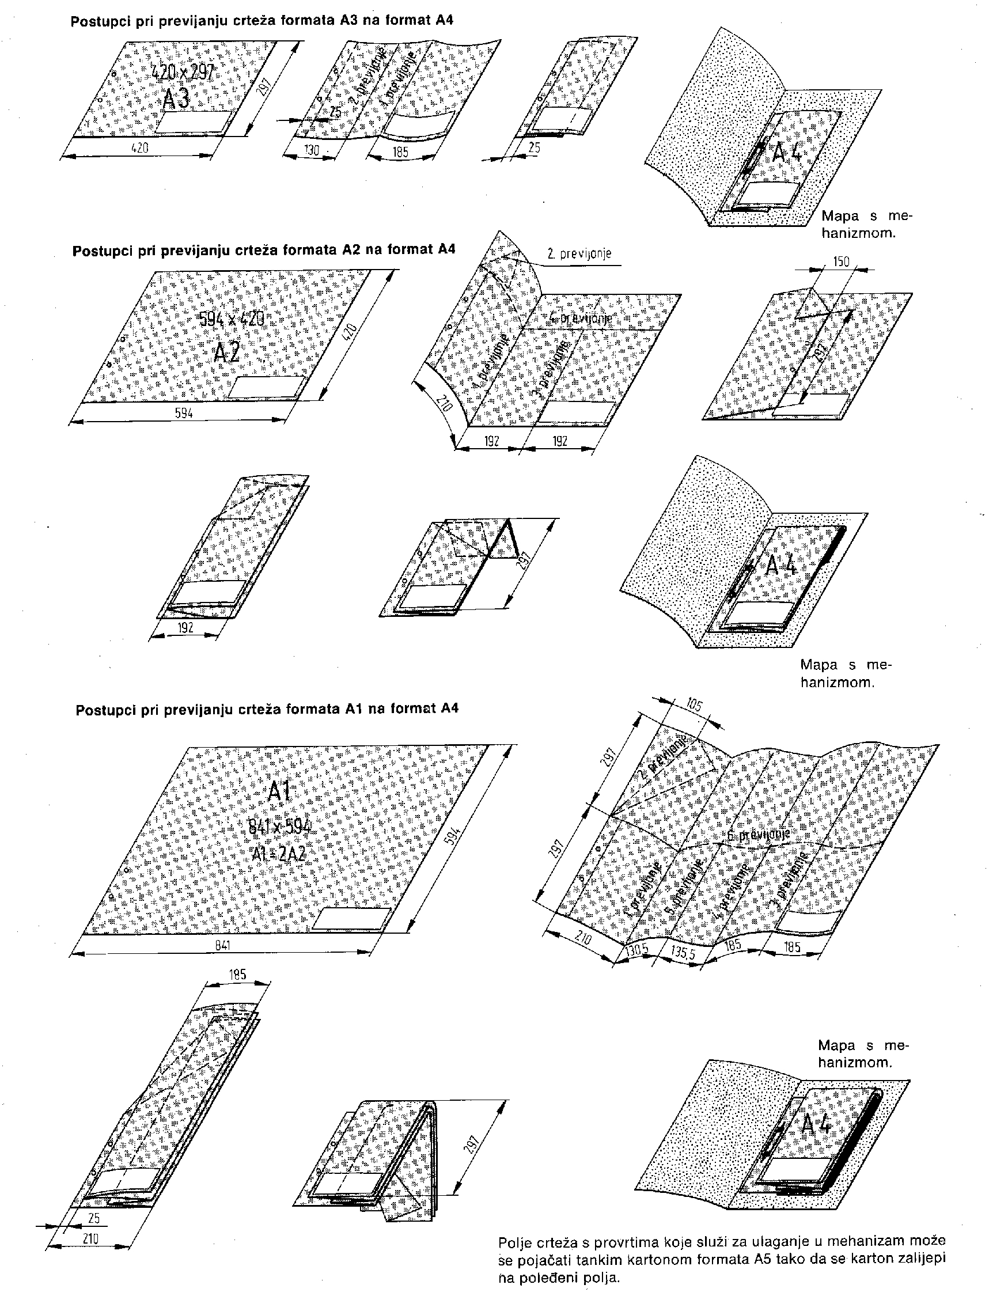

List

2

NASLOV ZADATKA

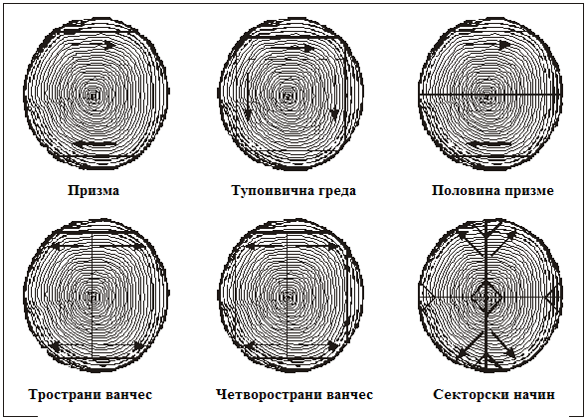

Слика 1.: Облици фличева за прераду на класичним фурнирским ножевима



Слика 2.: Облици флича из пиланског трупца

Задатак

Лист

1

1

УВОДНА ВЕЖБА



a) b) c)

Слика 3.:Типови формирања струготине: а) Тракаста струготина са пукотинама;

b) Елементарна струготина; c) Откинута струготина



Слика 4.: Однос ножа и притисне греде код сечења фурнира



Слика 5: Шематски приказ сила на ножу и притисној греди код љуштења фурнира

Задатак

Лист

1

2

УВОДНА ВЕЖБА



Фурнирска плоча Столарска плоча



Ламелирано дрво LVL плоча



Лигнофол плоча

Задатак

Лист

1

3

УВОДНА ВЕЖБА

Лист

4

1

Задатак

УВОДНА ВЕЖБА

Цртао

Оверио

Датум

Датум

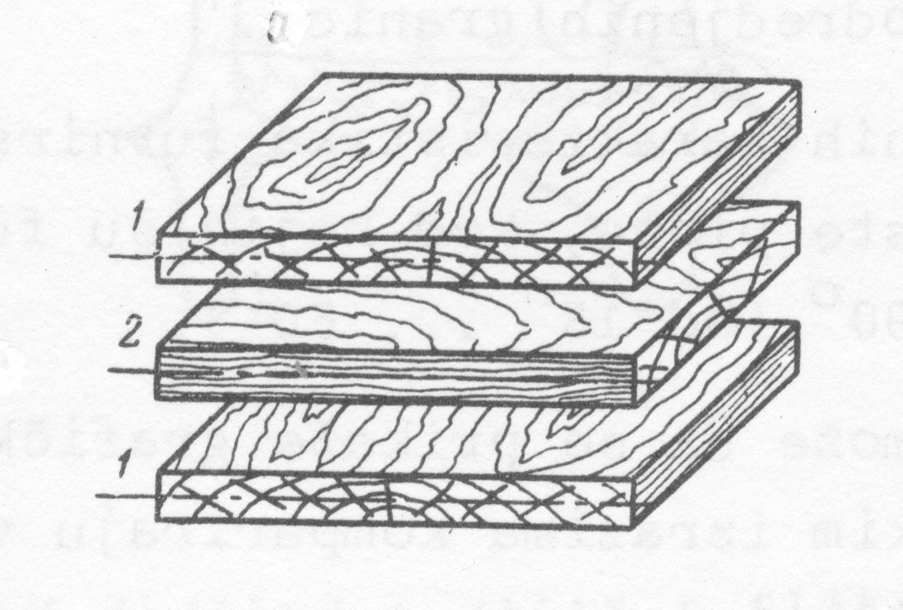

Слика 7.: Правила конструкције фурнирских плоча

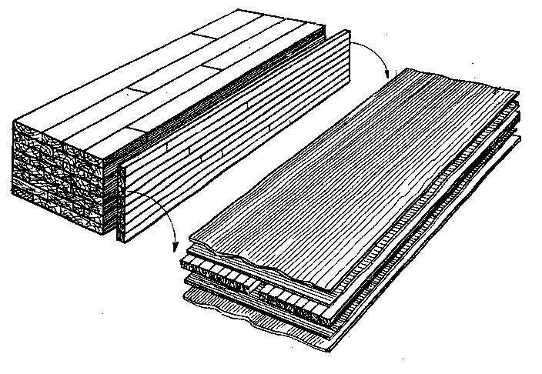

Слика 8.: Блок систем за израду средњица за столарске плоче

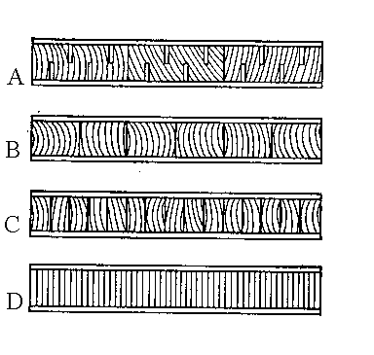

Слика9.:Начиниизрадесредњица: А – средњица од нарезанихдасака,

B – средњица од летава, C – средњица од летвица, D – средњица од фурнира

Татјана Милошевић

**Задатак**

Пројектовати стовариште обловине намењено чувању и класирању тромесечне залихе сировине за сечени и љуштени фурнир. Један део обловине намењен је љуштењу (залихе за месец дана) чува се у базенима потапањем. Однос ширине и дужине стоваришта треба да буде приближно 1:2.

* **Основни параметри**
* број радих дана n=260
* годишња количина обловине за сечење Mh = Ms = 8867 m3
* годишња количина обловине за љуштење Mh = Mlj = 17382 m3
* проценат годишње количине буковине намењене љуштењу Plj = 96 %
* висина сложаја H = 5…6 m (скок од 0,5 m)

h = 4…5 m (скок од 0,5 m)

* дужина сложаја L = Ltr, код сеченог фурнира 4 m, код љуштеног угао нагиба

α = 60°; β = 50°

* ширина сложаја Bs = 30…50 m (скок од 2 m)
* распон крана R = Bs + 2*1
* коефицијент запуњености храст – k = 0,7

буква (d = 25…30 m) – k = 0.65

(d = 30…40 m) – k = 0.7

**(d > 40 m) – k = 0.75**

* **Основни параметри – прорачун базена**
* дубина базена hbaz = 3; 3,5; 4 m
* дужина базена Lbaz = Ltr + 2*0.5
* ширина базена Bbaz = Bs

Задатак

Лист

2

1

ПРОРАЧУН СТОВАРИШТА ОБЛОВИНЕ

**Прорачун**

* **Годишњаколичинатрупацазасечење и љуштење**

Храст

- коригована количина трупаца за сечење

- коригована количина трупаца за љуштење

– почетна количина дрвета за сечење

– почетна количина обловине за љуштење

– проценат годишње количине буковине намењен љуштењу

Храст

* **Тромесечназалихатрупацазасечење и љуштење**

Храст

– тромесечна залиха трупацаа за сечење

- тромесечна залиха трупаца за љуштење

- коригована количина трупаца за сечење

- коригована количина трупаца за љуштење

Храст

Задатак

Лист

2

2

ПРОРАЧУН СТОВАРИШТА ОБЛОВИНЕ

Буква

Буква

Буква

Буква

* **Количинатрупацакојасечува у базенима**

– количина трупаца за љуштење која се чува у базенима

– тромесечна залиха трупаца за љуштење

* **Количинатрупацазаљуштењекојасечува у сложајевима**

- количина трупаца за љуштење која сечува у сложајевима

– тромесечна залиха трупаца за љуштење

* **Геометријасказапреминасложаја**

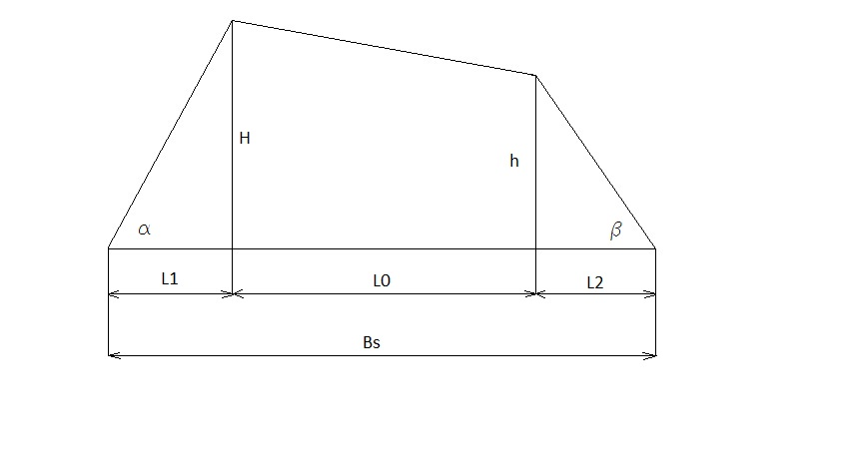

Задатак

Лист

2

3

ПРОРАЧУН СТОВАРИШТА ОБЛОВИНЕ

– геометријска запремина сложаја

ХрастБуква

* **Стварназапреминасложаја**

– стварна запремина сложаја

– геометријска запремина сложаја

– коефицијент запуњености сложаја

Храст

* **Потребанбројсложајева**

Храст

- potreban broj složajeva trupaca za sečeni furnir

- potreban broj složajeva trupaca za ljušteni furnir

- tromesečnazalihatrupacazasečenje

- tromesečnazalihatrupacazaljuštenje

- stvarna zapremina složaja trupaca za sečeni furnir

- stvarna zapremina složaja trupaca za ljušteni furnir

Задатак

Лист

2

4

ПРОРАЧУН СТОВАРИШТА ОБЛОВИНЕ

Буква

Буква

ком

Храст

ком

* **Прорачунбазена**
* **Геометријсказапреминабазена**

– геометријска запремина базена

– ширина базена

– дужина базена

– дубина базена

* **Стварназапреминабазена**

– стварна запремина базена

– геометријска запремина базена

– коефицијент запуњености сложаја

* **Потребанбројбазена**

– потребан број базена

– количинатрупацазаљуштењекоја сe чува у базенима

– стварна запремина базена

Задатак

Лист

2

5

ПРОРАЧУН СТОВАРИШТА ОБЛОВИНЕ

Буква

Лист

ПРОРАЧУН СТОВАРИШТА ОБЛОВИНЕ

6

2

Задатак

Оверио

Датум

Радио

Датум

Татјана Милошевић

ком

* **Ширинастоваришта**

– ширина стоваришта

– ширина сложаја

* **Дужинастоваришта**

– дужина стоваришта

– број сложајева трупаца за сечени фурнир

– дужина трупаца за сечени фурнир

– број трупаца за љуштени фурнир

– дужина трупаца за љуштени фурнир

– потребан број базена

– дужина базена

3

ТЕХНОЛОГИЈА ИЗРАДЕ СЕЧЕНОГ ФУРНИРА

Задатак

1

Лист

KAPACITET I BROJ JAMA ZA HIDROTERMIČKU OBRADU

MatićDarko

31.10.2012.

Overio

Datum

Radio

Datum

Bukva

Bukva

- dužina

- šitina

- dubina

Bukva

Bukva

Bukva

Bukva

Bukva

Bukva

Overio

Datum

Radio

Datum

3

List

Ivan Ostojić

29.10.2012.

Bukva

- potreban broj jama za parenje

- količina fličeva koja se dnevno hidrotermički obradi

- trajanje ciklusa parenja

– radno vreme jama

- korisna zapremina za parenje

Hrast

Направити табеларни преглед искоришћења сировине по фазама рада и операцијaма.

Татјана Милошевић

Радио

|  |  |  |  |  |  |  |  |
| --- | --- | --- | --- | --- | --- | --- | --- |
| Фаза рада - операције | | Отпад | | | Остаје | | |
| По смени | | Годишње | По смени | | Годишње |
| % | m3 | m3 | % | m3 | m3 |
| Механичка припрема | Призмирање | 15 | 2.758 | 1434,342 | 85 | 15,629 | 8127,938 |
| Чишћење | 2 | 0.367 | 191,245 | 83 | 15,262 | **7936,692** |
| Сечење фурнира | h1 | 2,5 | 0,459 | 239,057 | 80,5 | 14,803 | 7697,635 |
| h2 | 12 | 2,206 | 1147,473 | 68,5 | 12,596 | 6550,161 |
| Сушење | | 8,7 | 1,5998 | 831,918 | 59,8 | 10,998 | 5719,243 |
| Обрада на пакетним маказама | | 17,5 | 3,218 | 1673,399 | 42,3 | 7,778 | 4044,844 |
| Укупно | | 57,7 | 10,610 | 5517,435 | 42,3 | 7,778 | 4044,844 |

* **Основни параметри:**

**-** годишња количина обловине

- број радних дана годишње

дана

- број смена

- количинаобловинекојасепрерадиза времеједнесмене

Mss=

1. Стовариштеобловине

↓

2. Механичкаприпрема

↓

3. Хидротермичкаприпрема

↓

4. Сечењефурнира

↓

5. Сушење

↓

6. Обраданапакетниммаказама

↓

7. Везивање

↓

8. Мерење и обележавање

↓

9. Магацин

Оверио

Датум

Датум

Израчунати производност фурнирског ножа полазећи од облика флича. Израчунати хоризонтално и вертикално растојањеизмеђу ножа и притисне греде.

* **Основни параметри:**

- годишња количина фличева која долази на сечење

- број радних дана годишњедана

- број смена

- дебљина фурнира

- број ходова фурнирског ножа

- проценат искоришћења

- средњи пречник храстовине

- пад пречника храстовине

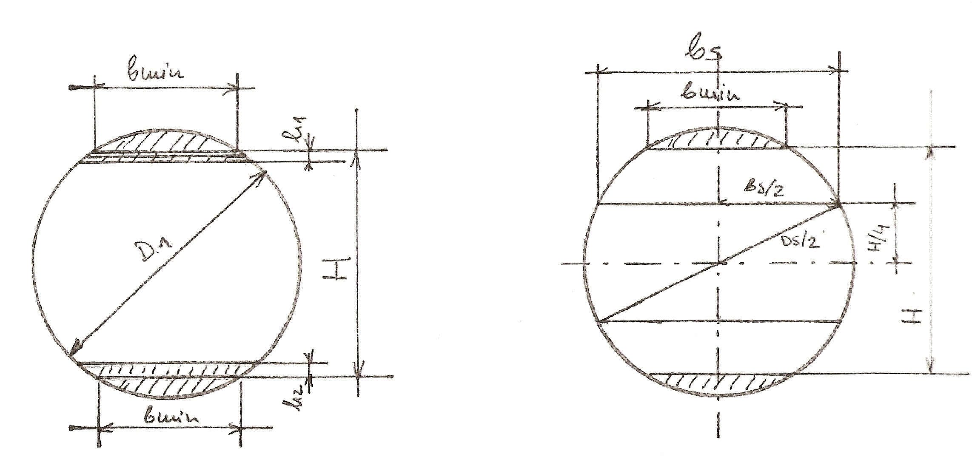

**1. – Пречник на тањем крају -**

– средњи пречник храстовине

– дужина обловине

– пад пречника храстовине

Задатак

Zadatak

Лист

List

3

3

2

2

ПРОРАЧУН ПРОИЗОДНОСТИ И ПОТРЕБНОГ БРОЈА ФУРНИРСКИХ НОЖЕВА

PPRORAČUN VREMENA ZAGREVANJA FLIČA PO METODI KOLLMANN

**- висина флича - H:**

– пречник на тањем крају

– минимална ширина листа фурнира

]

**- средња ширина листа фурнира :**

– средњи пречник храстовине

– висина флича

**2.Број листова фурнира из једног флича -**

– висина флича

– дебљина фурнира

**3. Време утрошено на сечење једног флича -**

– висина флича

– дебљина флича

–број ходова фурнирског

мин

Задатак

Zadatak

Лист

List

3

3

3

2

ПРОРАЧУН ПРОИЗОДНОСТИ И ПОТРЕБНОГ БРОЈА ФУРНИРСКИХ НОЖЕВА

PPRORAČUN VREMENA ZAGREVANJA FLIČA PO METODI KOLLMANN

**4. Производност фурнрског ножа у комадима листова фурнира–**

– радно време смене

– коефицијент искоришћења радног времена

– време прераде једног флича

– утрошено време за постављање флича

– утрошено време за разне провере

– ефектно време прераде једног флича

– време оправданих технолошких застоја )

**5. Производност фурнирског ножа усировог фурнира**

– производност фурнирског ножа у комадима листова фурнира

-средња ширина листа фурнира

- дужина трупаца за сечење -

**6. Производност фурнирског ножа у сировог фурнира –**

– производност фурнирског ножа у комадима листова фурнира

– средња ширина листа фурнира

– дужина трупаца за сечење -

– дебљина фурнира

**7. Потребан број фурнирских ножева –**

- годишња количина фличева која долази на сечење [m3]

– производност фурнирског ножау)

– број радних дана 260

– број смена - 2

*заокруживање на мин 0,8

Задатак

Zadatak

Лист

List

3

3

4

2

ПРОРАЧУН ПРОИЗОДНОСТИ И ПОТРЕБНОГ БРОЈА ФУРНИРСКИХ НОЖЕВА

PPRORAČUN VREMENA ZAGREVANJA FLIČA PO METODI KOLLMANN

Datum

Radio

Datum

5

List

6

Zadatak

Matić Darko

Overio

06.11.2013

Overio

Datum

Radio

Datum

2

List

7

Zadatak

MatićDarko

07.11.2013

Overio

Datum

Radio

Datum

3

List

8

Zadatak

Matić Darko

07.11.2013

MatićDarko

Overio

Datum

Radio

Datum

5

List

9

Zadatak

12.12.2013.

Matić Darko

Overio

Datum

Radio

Datum

4

List

10

Zadatak

12.12.2013.

MatićDarko

Overio

Datum

Radio

Datum

6

List

11

Zadatak

12.12.2013.

Overio

Datum

Radio

Datum

3

List

12

Zadatak

19.12.2013.

MatićDarko

Overio

Datum

Radio

Datum

5

List

13

Zadatak

25.12.2013.

Matić Darko

Matić Darko

Overio

Datum

Radio

Datum

3

List

14

Zadatak

26.12.2013

Overio

Datum

Radio

Datum

2

List

15

Zadatak

26.12.2013

Matić Dar

Overio

Datum

Radio

Datum

09.01.2013

**8. Количина сировог фурнира у који се добије из 1** м3 **сировине**

– количина сировог фурнира

– проценат искоришћења сировине ( % )

– дебљина листа фурнира

**9. Однос ножа и греде**



**9.1. Степен притиска**

– дебљина листа фурнира

– најкраће растојање између врха ножа и притисне греде

**9.2. Вертикално растојање ножа и притисне греде**

**9.3. Хоризонтално растојање ножа и притисне греде**

Задатак

Zadatak

Лист

List

3

3

5

2

ПРОРАЧУН ПРОИЗОДНОСТИ И ПОТРЕБНОГ БРОЈА ФУРНИРСКИХ НОЖЕВА

PPRORAČUN VREMENA ZAGREVANJA FLIČA PO METODI KOLLMANN

Одредитикапацитет и бројсушаразасушењесеченогфурнира.

**Основни параметри:**

-годишња количина фурнира која долази на сушење

-број радних дана годишње

- број смена

* **Карактеристике сушаре**

- тип – сушара са ваљцима са уздужним улагањем фурнира

- сушара је у модуларном систему (дужина модула 2 m), састоји се од улазне зоне, горње зоне (10 – 24 m),зоне хлађења и излазне зоне L = **22** m

- ширина модула*B*SUŠ **= 3,5** m

- број сушара мора бити усвојен са тачношћу 0,9

- поред услова тачности pored, сушара мора имати оптимлне димензије

- број етажа у које се улаже фурнир

- сматрати да је запуњенот сушаре по дужини потпуна

**1.Средња производност сушаре**

–коефицијент искоришћења радног времена

–коефицијент запуњености сушаре по ширини

– радно време сушаре

– укупан број листова фурнира на попречном пресеку сушаре

–дебљина фурнира

– средња ширина листа фурнира

–усвојена дужина сушаре

–време проласка фурнира кроз сушару (усвојено на основу дијаграма за сушаре са ваљцима)

– заокружује се најнижи цео број (ком)

– ширина сушаре

– средња ширина листа фурнира

Задатак:

Лист:

List

4

3

1

2

КАПАЦИТЕТ И БРОЈ СУШАРА ЗА СЕЧЕНИ ФУРНИР

PPRORAČUN VREMENA ZAGREVANJA FLIČA PO METODI KOLLMANN

List

Zadatak

4

1

UVODNA VEŽBA

Datum

Overio

Crtao

Datum

Bukva

Bukva

Bukva

Bukva

Bukva

Bukva

Bukva

Bukva

6

2

List

Zadatak

Datum

MatićDarko

Radio

17.10.2013.

Overio

Datum

MatićDarko

31.10.2012.

Overio

Datum

Radio

Datum

3

List

3

Zadatak

Bukva

Bukva

- dužina

- šitina

- dubina

Bukva

Bukva

Bukva

Bukva

Bukva

Overio

Datum

Radio

Datum

3

List

4

Zadatak

Ivan Ostojić

29.10.2012.

06.11.2013.

Overio

Datum

Radio

Datum

MatićDarko

|  |  |  |  |  |  |  |  |
| --- | --- | --- | --- | --- | --- | --- | --- |
| Fazarada - operacije | | Otpada | | | Ostaje | | |
| Po smeni | | Godišnje | Po smeni | | Godišnje |
| % | m3 | m3 | % | m3 | m3 |
| Mehaničkapriprema | Prizmiranje | 15 | 2,389 | 1242,795 | 85 | 13,543 | 7042,505 |
| Čišćenje | 2 | 0,319 | 165,706 | 83 | 13,225 | 6876,799 |
| Sečenjefurnira | h1 | 2,5 | 0,398 | 207,133 | 80,5 | 12,826 | 6669,667 |
| h2 | 12 | 1,912 | 994,236 | 68,5 | 10,914 | 5675,431 |
| Sušenje | | 8,7 | 1,386 | 720,821 | 59,8 | 9,528 | 4954,609 |
| Obradanapaketnimmakazama | | 17,5 | 2,788 | 1449,928 | 42,3 | 6,739 | 3504,682 |
| UKUPNO | | 57,7 | 9,193 | 4780,618 | 42,3 | 6,739 | 3504,682 |

Datum

Radio

Datum

5

List

6

Zadatak

Matić Darko

Overio

06.11.2013

– усвојени број етажа

– бројлистовафурниракојисеистовременомогупоставити у једнојетажи

**2. Број сушара -**

-годишња количина сировог фурнира који долази на сушење

– средња производност сушаре

– број радних дана годишње 260

– број смена – 2

ком

КАПАЦИТЕТ И БРОЈ СУШАРА ЗА СЕЧЕНИ ФУРНИР

Оверио

Датум

Датум

2

Лист

4

Задатак

Татјана Милошевић

Радио

Прорачунатиброј и капацитетпакетнихмаказазазавршнуобрадуфурнира и поставитиих у линију.У линијуиливанњепоставитиксилоплануређајзааутоматскомерењеквадратурепакета.Пројектоватимагацински просторзачување тромесечнезалихефурнира.

* **Oсновни параметри**

-

-

- број радних дана годишње

- број смена

- усвојити један Ксилоплан уређај

- усвојити један уређај за везивање пакета

- једна палета фурнира има запремину од , а слажу се 3 палете једна на другу

- еуро – палета има димензије

* **Прорачун**

**1. Средњапроизводностпакетнихмаказа -**

– радно време смене

– коефицијент искоришћења радног времена

– број листова у пакету

– запремина средњег листа фурнира

– време обраде једног пакета

– средња ширина листа фурнира

– дужина трупаца за сечење

– дебљина листа фурнира

Задатак:

Zadatak

Лист:

List

5

1

2

ЗАВРШНА ОБРАДА И ЧУВАЊЕ ФУРНИРА

PPRORAČUN VREMENA ZAGREVANJA FLIČA PO METODI KOLLMANN

2

5

Татјана Милошевић

Радио

**2. Број пакетних маказа –**

–

– средња производност пакетних маказа

– број радних дана годишње

– број смена дневно –

**3. Потребан број сложајева у магацину**

–годишњаколичинакојасескладишти у магацину

– запремина једног сложаја

ЗАВРШНА ОБРАДА И ЧУВАЊЕ ФУРНИРА

Оверио

Датум

Датум

Лист:

Задатак:

List

Zadatak

4

1

UVODNA VEŽBA

Datum

Overio

Crtao

Datum

Bukva

Bukva

Bukva

Bukva

Bukva

Bukva

Bukva

Bukva

6

2

List

Zadatak

Datum

MatićDarko

Radio

17.10.2013.

Overio

Datum

MatićDarko

31.10.2012.

Overio

Datum

Radio

Datum

3

List

3

Zadatak

Bukva

Bukva

- dužina

- šitina

- dubina

Bukva

Bukva

Bukva

Bukva

Bukva

Overio

Datum

Radio

Datum

3

List

4

Zadatak

Ivan Ostojić

29.10.2012.

06.11.2013.

Overio

Datum

Radio

Datum

MatićDarko

|  |  |  |  |  |  |  |  |
| --- | --- | --- | --- | --- | --- | --- | --- |
| Fazarada - operacije | | Otpada | | | Ostaje | | |
| Po smeni | | Godišnje | Po smeni | | Godišnje |
| % | m3 | m3 | % | m3 | m3 |
| Mehaničkapriprema | Prizmiranje | 15 | 2,389 | 1242,795 | 85 | 13,543 | 7042,505 |
| Čišćenje | 2 | 0,319 | 165,706 | 83 | 13,225 | 6876,799 |
| Sečenjefurnira | h1 | 2,5 | 0,398 | 207,133 | 80,5 | 12,826 | 6669,667 |
| h2 | 12 | 1,912 | 994,236 | 68,5 | 10,914 | 5675,431 |
| Sušenje | | 8,7 | 1,386 | 720,821 | 59,8 | 9,528 | 4954,609 |
| Obradanapaketnimmakazama | | 17,5 | 2,788 | 1449,928 | 42,3 | 6,739 | 3504,682 |
| UKUPNO | | 57,7 | 9,193 | 4780,618 | 42,3 | 6,739 | 3504,682 |

Datum

Radio

Datum

5

List

6

Zadatak

Matić Darko

Overio

06.11.2013

Направити табеларни преглед искоришћења сировине по фазама рада и операцијама.Такође израчунати потребан нрој машина за краћење трупаца,као и производност машине за окоравање.

Технолошка карта операција за израду љуштеног фурнира

1.Стовариште обловине

2.хидротермичка обрада

3.Механичка припрема(краћење,окоравање)

4.центрирање трупца

5.љуштење

6.лагеровање фурнирског платна

7.мокре маказе за платно

8.мокре маказе за корисне крпе

9.сушење

10.суве маказе

11.обрљаде сљубница

12.сортирање и слагање

13.спајање фурнира у формате

14.наношење лепка-куњиња лепка

15.пресовање плоча

16.кондиционирање

17.форматизовање

18.поправка и крпљење

19.егализирање

20.класирање и обелезавање

21.магационинирање

Основни подаци

-Годишња количина обловине Мlj' = 16686,72

-Број радних дана годишње b = 260

-Број смена c = 2

-Количина обловине која се преради за време једне смене

Задатак:

Лист:

List

6

3

1

2

**Teхнологије израде љуштеног фурнира**

PPRORAČUN VREMENA ZAGREVANJA FLIČA PO METODI KOLLMANN

|  |  |  |  |  |  |  |
| --- | --- | --- | --- | --- | --- | --- |
| Фаза рада операција | Отпада | | | Остаје | | |
| По смени | | годишње | По смени | | годишње |
| % |  |  | % |  |  |
| Механичка припрема | 3.36 | 1.087 | 560.763 | 96.64 | 31.011 | 16126.046 |
| љуштење | 17.56 | 5.634 | 2930.188 | 79.08 | 25.376 | 13195.858 |
| Мокре маказе | 8.73 | 2.801 | 1456.750 | 70.35 | 22.575 | 11739.107 |
| усушење | 6.53 | 2.095 | 1089.642 | 63.82 | 20.479 | 10649.464 |
| Суве маказе | 1.1 | 0.352 | 183.553 | 62.72 | 20.126 | 10465.910 |
| Обрада сљубница | 5.86 | 1.880 | 977.841 | 56.86 | 18.246 | 9488.068 |
| упресовање | 2.7 | 0.866 | 450.541 | 54.16 | 17.379 | 9037.527 |
| форматизовање | 5.5 | 1.764 | 917.769 | 48.66 | 15.614 | 8119.757 |
| брушење | 3.38 | 1.084 | 564.011 | 45.28 | 14.530 | 7555.746 |
| Остали тех. губици | 4.45 | 1.427 | 742.559 | 40.83 | 13.102 | 6813.187 |
| Сума | 59.17 | 18.987 | 9873.532 | 40.83 | 13.102 | 6813.187 |

Број трупаца за љуштење:

m-запремина средњег трупаца ()

2. Потребан број машина за краћење трупаца

Ek-производност машине за краћење трупаца

T-радно време смене

K-коефицијент радног времена 0,8-0,85

T- време прераде једног рупца 3 мин

ВРЕМЕНСКА ЗАУЗЕТОСТ МАШИНЕ

Задатак:

Zadatak

Лист:

List

6

2

2

**Teхнологије израде љуштеног фурнира**

8206.945

**Teхнологије израде љуштеног фурнира**

Оверио

Датум

Радио

Датум

3

Лист

6

Задатак

Татјана Милошевић

3.Број трупчића по смени:

F-Просечан број трупчића из једног трупца

Ltrc-спондерисана вредност дузине трупчића-1,85

u-помер трупчића 3-5 m-min

K1-коефицијент искоришћења радног времена 0,8-0,85

K2-коефицијен запуњености машине0,7-0,75

Vtrc-запремина трупшића